SHARE PERMISSION
LÝ THUYẾT
- Share Resources (Chia sẻ tài nguyên):
Tài nguyên trên máy tính có thể là các files, folder, printers, ổ đĩa CD…Để các Clients có thể truy cập và sử dụng các tài nguyên này ta phải share chúng.
Để cho phép các tài khoản nào có thể truy cập vào tài nguyên chia sẻ ta phải sử dụng Share Permissions. Share Permissions chỉ có tác dụng khi đăng nhập qua mạng (logon from network), không có tác dụng khi đăng nhập cục bộ (logon locally).
- Share folder:
Là một phần của Share Resources, Folder có thể chứa các file dữ liệu và các chương trình mà các máy khác có thể truy cập vào và sử dụng. Share chỉ dùng ở cấp folder, vậy muốn share một file thì ta phải đặt chúng trong một folder nào đó rồi share folder đó lên.
- Các tài khoản (Account) có quyền Share:
Trong mạng Workgroup, các tài khoản thuộc nhóm Administrators và Power users. Trong Domain, các tài khoản thuộc nhóm Administrators và Server Operators.
- Các quyền Share (permission): có 3 quyền:
  - Read: cho phép user thấy được tên các folder, files, các thuộc tính và thực thi các file nhưng không được thay đổi nội dung.
  - Change: cho phép user thêm files vào folder, tạo thêm folder, thay đổi thuộc tính của files, sửa đổi nội dung files, xóa files và folders.
  - Full Control: cho phép user có toàn quyền trên folder.
- Share ẩn (hidden share):
Các share ẩn là phía sau của nó có gắn thêm dấu $. Các share ẩn không được liệt kê ra khi tìm kiếm các share trên máy tính hay dùng lệnh Net view. Các share do hệ điều hành ẩn dấu được gọi là Administrative Share hay Default Share. Chúng tạo ra cho Administrators, các chương trình, các dịch vụ có thể sử dụng chúng để quản lý môi trường máy tính trên mạng. theo mặc định, windows tạo ra các share ẩn sau:
  - Thư mục gốc: được share với tên ổ đĩa gắn thêm dấu $. Ví dụ: C$, D$,…
  - Thư mục gốc của hệ thống (%systemroot%) là thư mục WINDOWS.
  - FAX$.
  - PRINT$
- Ổ đĩa mạng (Map network drive):
Ổ đĩa mạng là một share folder nằm trên một máy khác trên mạng. Map network drive tạo đường kết nối (link) từ máy local tới một share folder ở một máy khác trên mạng.

- Offline file:
Cho phép chúng ta tiếp tục sử dụng các file, folder và các ứng dụng trên mạng khi máy tính của mình không còn kết nối vào mạng. khi máy kết nối lại thì nó tự động Synchronize (cập nhật cho nhau khi có sự thay đổi) với các file trên mạng.
Để cấu hình offiline files, chúng ta phải cấu hình hai phía:
  - Phía Server: (máy có các share folder cho làm offline files):
Vào tab Sharing trong Properties của share folder → chọn Caching → một hộp thoại mở ra và tự động chọn Allow caching of files in this shared folder và cho chúng ta chọn một trong ba settings
    - Manual Caching of Documents: những file, folder chỉ offline khi user đã chỉ định chúng
    - Automatic Caching of documents: thường sử dụng cho các file, folder chứa dữ liệu cá nhân. Các file, folder tự động offline khi mở file hay folder ra
    - Automatic Caching of programs and Applications: thường sử dụng cho các folder chứa các dữ liệu Read-only. Các file, folder cũng tự động offile khi user mở chúng ra
  - Phía Client (máy làm offline files): Vào Option Folders trong Control Panel → vào tab Offline files → Chọn Enable

THỰC HÀNH:
Chuẩn bị 2 máy ảo:
      - Máy Windows Server 2003, đặt password cho tài khoản administrator là p@ssw0rd01
      - Máy Windows XP, đặt password cho tài khoản administrator là p@ssw0rd02

- Share Permission
  - Tạo Share Folder:
B1: Tại máy 01, khởi động Windows server 2003 → vào E:\ tạo thư mục “DATA” | B2: Click chuột phải trên thư mục DATA chọn Properties → chọn tab Sharing → đánh dấu vào mục Share this folder.
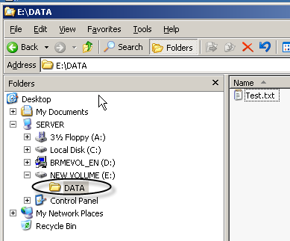 | 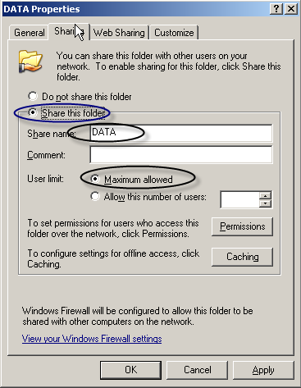
B3: Vào thư mục DATA tạo file test.txt → mở file test.txt gõ nội dung vào (vd: abc) →Lưu và đóng file lại.
B4: Tại máy 02, vào Start → Run…→ gõ \\<địa chỉ IP máy 01> (vd: \\192.168.10.1) hoặc tên máy \\server01 xuất hiện hộp thoại chứng thực, ô username gõ: administrator, Password gõ: p@ssw0rd01 →OK → xuất hiện cửa sổ thấy thư mục Data.
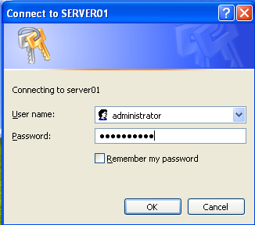 | 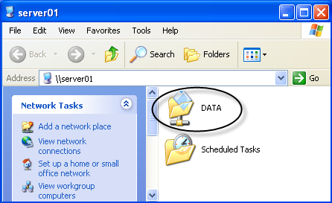
  - Tạo Share Folder ẩn:
B1: Tại máy 01, vào C:\ tạo folder tên “Important”
B2: Click chuột phải trên thư mục Important chọn Important → chọn tab Important →đánh dấu chọn mục Important, trong ô Important sửa Important thành Important $ → Apply | →chọn Permission → cho Everyone quyền Full Control
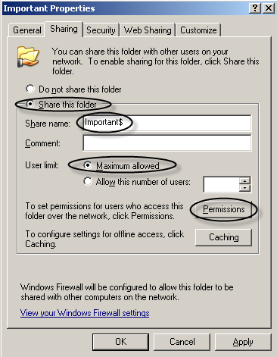 | 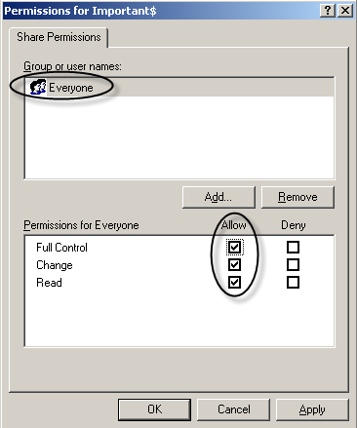

B3: Tại máy 2, vào Start → Run… gõ \\tên máy 01 (vd; \\server01) →OK → xuất hiện hộp thoại chứng thực, ô username gõ: administrator, Password gõ: p@ssw0rd01 →OK → không thấy thư mục Important của máy 01 | B4: Tại máy 2, vào Start → Run… gõ \\tên máy 01\Important$ (vd; \\Server01\Important$) →OK → xuất hiện hộp thoại chứng thực, ô username gõ: administrator, Password gõ: p@ssw0rd01 →OK → Thấy thư mục Important của máy 01
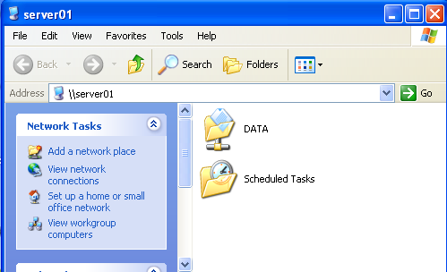 | 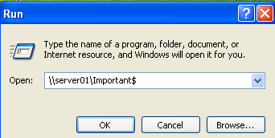

  - Phấn quyền trên thư mục DATA
B1: Tại máy 01, tạo 3 User: U1, U2, U3. password của cả 3 user là p@ssw0rd01 | B2: Vào C:\ → Click chuột phải trên thư mục DATA → Properties → chọn tab Sharing → chọn Permission → Remove group Everyone đang có.
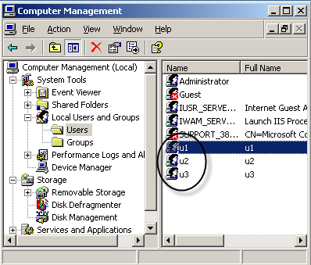 | 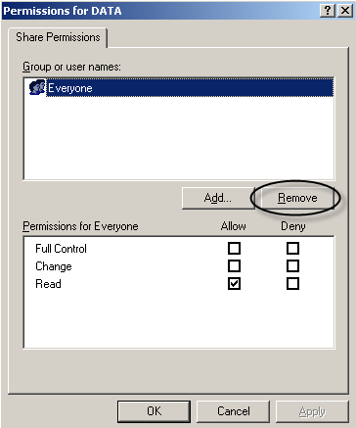
→ Trong hộp thoại Permission of DATA chọn Add → trong hộp thoại Select Users or Groups tìm và add 3 users U1, U2, U3 → Ok | →Trong hộp thoại Permission for Data Click chọn user U1→ đánh dấu vào ô Read trong cột Alow → Apply
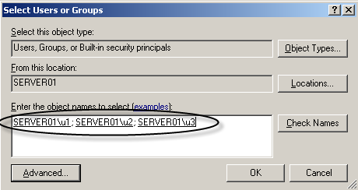 | 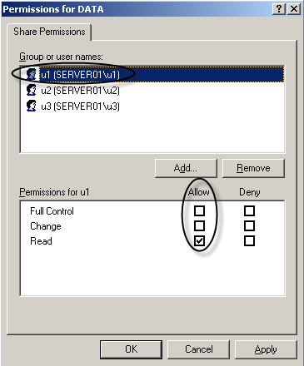
→Click chọn user U2→ đánh dấu vào ô Read và ô Change trong cột Alow → Apply | →Click chọn user U3→ đánh dấu vào ô Full Control trong cột Alow → Apply → OK
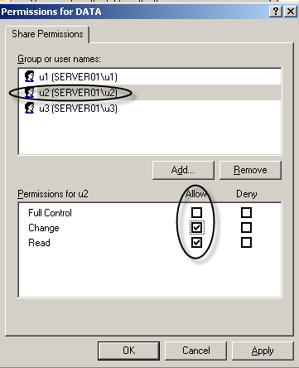 | 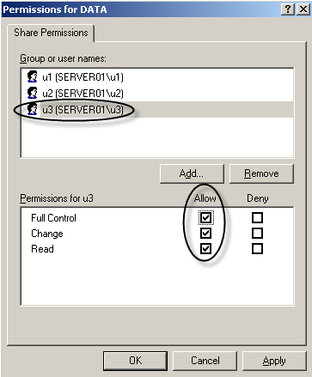

B3: Tại máy 02, logoff và logon với tài khoản Administrator → vào Start →Run… →gõ \\tên máy 01 (vd:\\Server01) → trong hộp thoại chứng thực, ô username gõ: U1, Password của U1 →OK | →Vào thư mục Data → Click chuột phải lên tập tin Test.txt chọn Rename → sửa thành Test1.txt → Enter → máy sẻ báo lỗi “Access is denied”
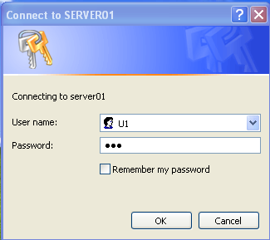 | 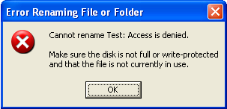
B4: Tại máy 02, logoff và logon với tài khoản Administrator → vào Start →Run… →gõ \\tên máy 01 (vd:\\Server1) → trong hộp thoại chứng thực, ô username gõ: U2, Password của U2 →OK | →Vào thư mục DATA → Click chuột phải lên tập tin Test.txt chọn Rename → sửa thành Test1.txt → Enter → thấy tên file đã thay đổi
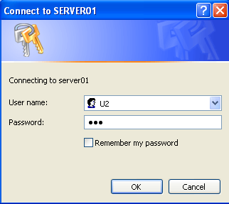 | 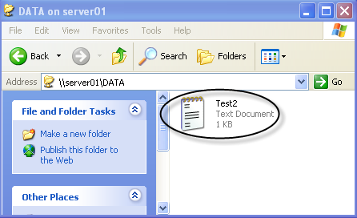
B5: Tại máy 02, logoff và logon với tài khoản Administrator → vào Start →Run… →gõ \\tên máy 01 (vd:\\Server01) → trong hộp thoại chứng thực, ô username gõ: U3, Password của U3 →OK | →Vào thư mục DATA → Click chuột phải lên tập tin Test1.txt chọn Rename → sửa thành tho.txt→ Enter → thấy tên file đã thay đổi.
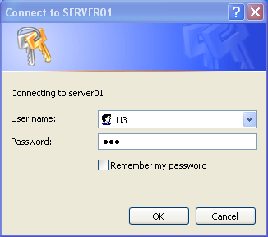 | 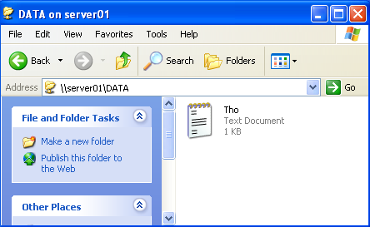

  - Map Network Driver
B1: Tại máy 02, logoff và logon với tài khoản Administrator → vào Start →Run… →gõ \\tên máy 01 (vd:\\Server01) → trong hộp thoại chứng thực, ô username gõ: U3, Password của U3 →OK | →Click chuột phải trên thư mục DATA chọn Map Network Driver … → tại mục Drive chọn Z: → Finish
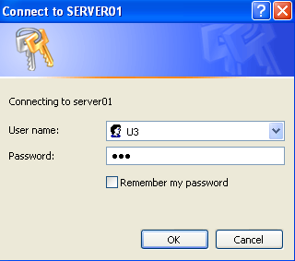 | 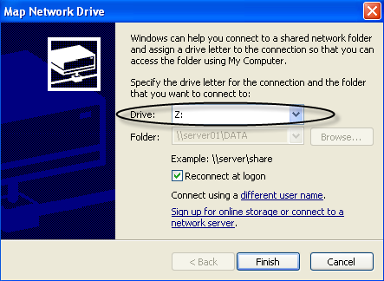
Đóng tất cả các cửa sổ → mở cửa sổ Windows Explore thấy xuất hiện ổ đĩa Z: ứng với thư mục DATA của máy 01 | 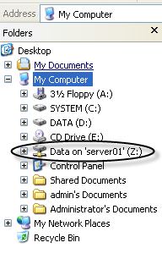

- Offline File

B1: Tại máy 01, logoff và logon với tài khoản Administrator → Vào E:\ tạo thư mục Offline → Trong thư mục Offline tạo tập tin Backup.txt → mở lên và gõ nội dung → lưu lại | Click chuột phải lên thư mục Offline → Properties → tab Sharing → chọn Share this Folder → Chọn Permission
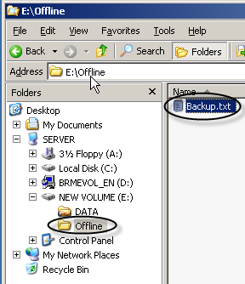 | 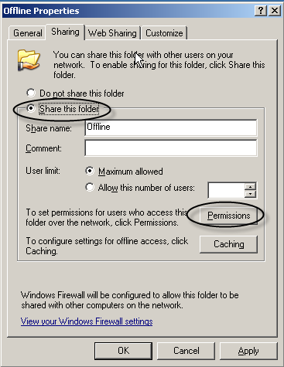
Trong Permission cho Everyone quyền Full Control trong ô Allow → OK  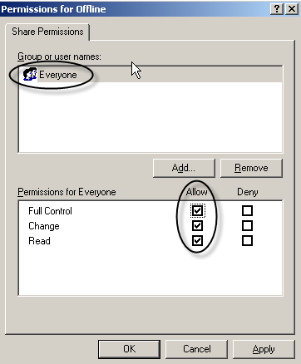 | Trong tab Sharing chọn Caching  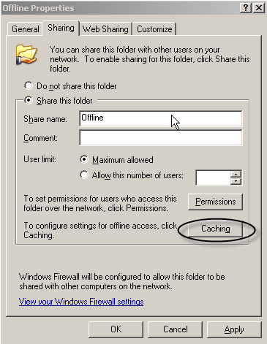
Trong hộp thoại Offile Settings → chọn All files and programs that users open folder … → bỏ check ô Optimized for performance | 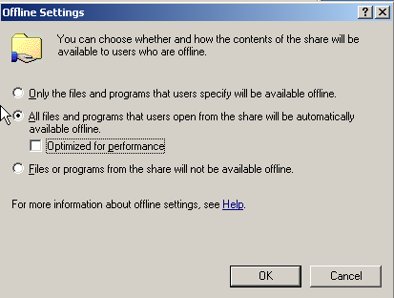
B4: Máy 02 Start → Run → \\server01 → Enter → click chuột phải trên thư mục Offline → Make Available Offiline | 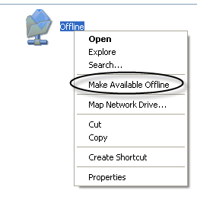
B6: disable card mạng → logoff Administrator → Logon Administrator → mở file Backup.txt → thay đổi nội dung và lưu lại.

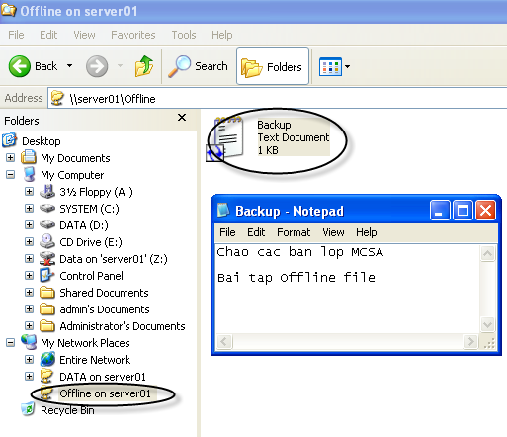
Enable card mạng → kích biểu tượng → nhập username & password một user trên máy 1 (VD: u1, u2,..) để đồng bộ dữ liệu.
